КОНСПЕКТ № 2
ТРЕНИРОВОЧНОГО ЗАНЯТИЯ
для спортсменов, занимающихся в МБУ ДО «ДЮСШ п.Чернянка»

ФИО тренера | Ямпольский В.И.
Дата проведения тренировки по расписанию
Группа | БУ- 1 СОГ
Этап спортивной подготовки | Подготовительный
Направленность тренировки | Растяжка
Требования к месту занятия, необходимый инвентарь | Тренировки в домашних условиях
Комментарии к тренировке | Комплекс растяжки для футболистов: развиваем гибкость  Наша стандартная растяжка начинается с разминки, после чего выполняем упражнения на растяжку. Растяжка начинается уже на этапе разминки, потому что в нее включаются динамические движения – наклоны, развороты корпуса, отведения и разведения рук, вращения бедром и голенью, пружинящие выпады и так далее. Упражнения самой растяжки включают как узконаправленные – растягивающие только одну мышцу/связку, так и комплексные – нацеленные не несколько мышц/связок.  Такая тренировка в зависимости от интенсивности занимает у нас от 45 минут до 1,5 часа. Упражнения сначала выполняем в динамическом стиле, затем в статическом. Если в динамическом данное упражнение неудобно/невозможно выполнить, то сразу в статическом. Динамический подход 10-15 повторений плавных пружинящих и растягивающих движений с фиксацией на 1-2 секунды. Статический - 3-4-5 подходов с фиксацией в крайней точке на 25 (+/-5) секунд.
Растяжка мышц, разгибающих ногу в тазобедренном суставе (средняя, малая и большая ягодичная и бицепс бедра) – ложимся на спину, сгибаем одну ногу в колене, берем руками за заднюю поверхность бедра ближе к колену и тянем ее к груди, не отрывая при этом другую ногу от пола, затем меняем ноги. Еще один вариант этого упражнения – браться за голень/голеностоп и тянуть к груди его, так изменится поворот ноги и "включится" грушевидная, близнецовые и квадратная мышца бедра. Ну и третий вариант держаться за носок (показан на фото) - добавится растяжка мышц сгибающих ногу в коленном суставе.
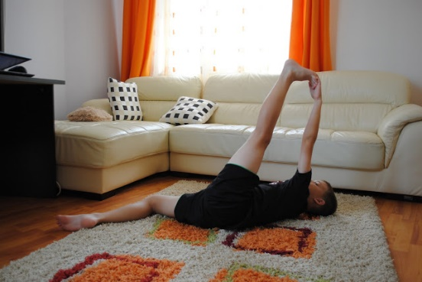

Растяжка мышц, разгибающих ногу в тазобедренном суставе и поворачивающих ее наружу, в положении сидя – садимся на пол, выпрямив ноги перед собой. Сгибаем одну ногу в колене и упираемся ее ступней во внутреннюю поверхность бедра другой ноги. Согните левую ногу в колене и упритесь ступней во внутреннюю поверхность правого бедра как можно ближе к тазу. С как можно более прямой спиной наклоняемся к выпрямленной ноге. Важно не сгибать выпрямленную ногу в колене и дотянуться руками до ее стопы. Затем меняем ноги. Это же упражнение можно делать с поворотом корпуса к одной из ног и наклоняясь не с выпрямленной а к согнутой ноге. Еще вариант - положить стопу согнутой ноги на бедро прямой и давить на колено согнутой - тогда добавится растяжка мышц внешней стороны бедра (на фото ниже).
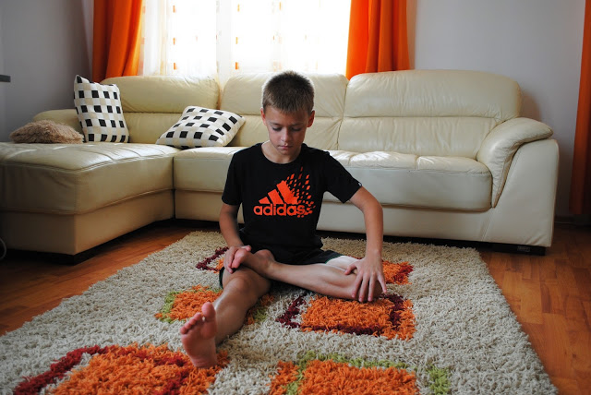

Растяжка мышц спины и мышц сгибающих ногу в колене - садимся на пол, одну ногу вытягиваем вперед, другую сгибаем в колене и заводим назад. Наклоняемся к вытянутой ноге, затем разворачиваемся к согнутой. Вытянутую ногу и спину стараемся держать прямо. Затем меняем ноги и повторяем все тоже самое.
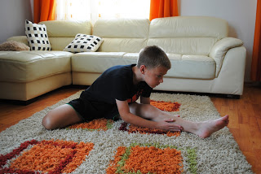 | 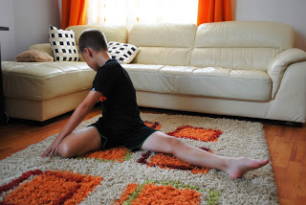
Следующее упражнение этой группы - Растяжка мышц, разгибающих туловище и поворачивающих ногу в тазобедренном суставе (грушевидная, близнецовые, внутренняя запирательная и квадратная мышца бедра) с заведением ноги - садимся на пол, выпрямив одну ногу, а затем, согнув в колене другую, ставим ее стопу снаружи (как бы заводим) прямой ноги. После этого локоть одноименной с выпрямленной ногой руки прижимаем к наружной стороне согнутой ноги, другой рукой упираясь в пол. Надавливаем локтем на колено согнутой ноги и поворачиваем туловище в другую сторону. Тоже самое и для другой ноги.
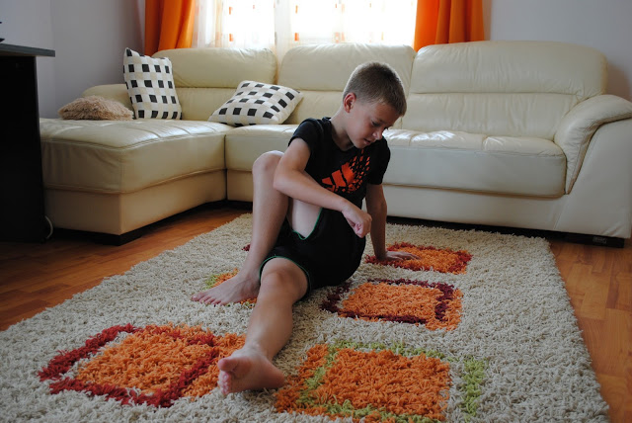

«Книжка» (растяжка мышц, сгибающих ногу в колене, сидя на полу) - садимся на пол и сводим выпрямленные ноги. Наклоняемся и тянемся вперед по возможности держа спину ровной, ноги от пола не отрываем. Можно держаться за стопы.
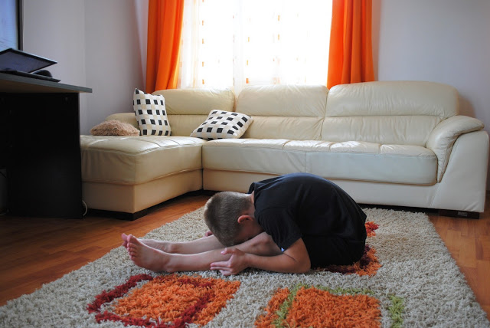

Растяжка мышц, сгибающих ногу в колене в положении стоя на одной ноге – стоим на одной ноге, другую кладем на опору на высоте примерно на уровне таза (близкий к прямому угол между ногами). Наклоняемся к вытянутой ноге, не сгибая ног в коленях. Если тянуть к себе носок вытянутой ноги, держась за него руками, в проработку включится икроножная и камбаловидная мышца. Затем меняем ноги.
Растяжка мышц бедра, выпрямляющих ногу в коленном суставе - ложимся на живот, сгибаем ноги в коленях, вытягиваем руки вдоль тела и беремся за стопы. Давим на стопы руками и тянем вдоль спины - так же тянутся передние связки голеностопа.
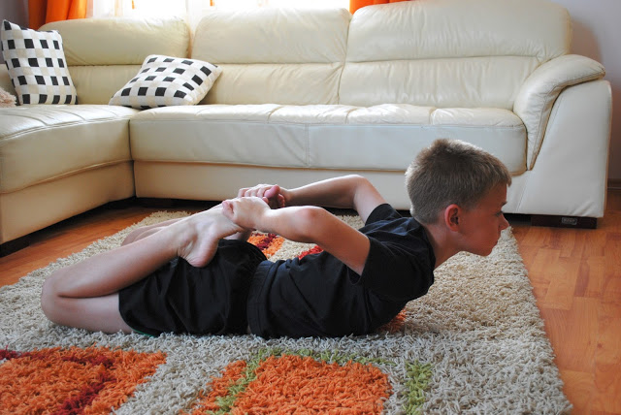

«Бабочка» (растяжка мышц приводящих ногу) – садимся на пол, согнув ноги в коленях, и сведя ступни друг к другу. Беремся руками за стопы, и локтями упираемся в голени. Наклоняемся вперед и давим локтями на голени. Так же можно упираться в колени ладонями и давить на них сверху.
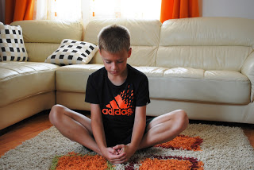 | 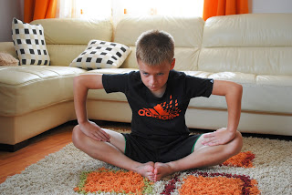

«Сумо» - это не только растягивающее упражнение, но и координационное – ноги широко, стопы ставятся на одной линии носками наружу. Присаживаемся, максимально разводя колени в стороны, до прямой и пружиним. Руками упираемся в колени.
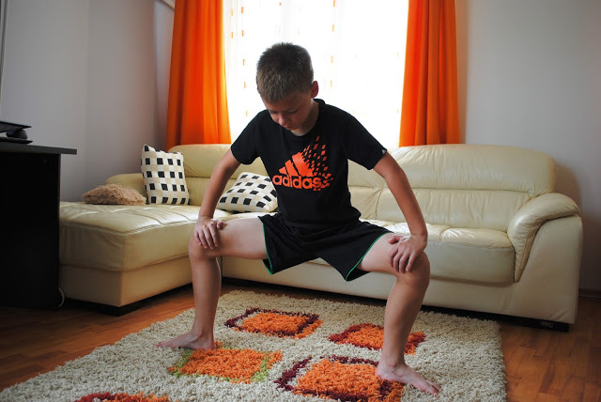

Растяжка приводящих мышц - положение как в упражнении «сумо», но ноги от стопы до колена на полу, руками опираемся в пол. Расставляем колени как можно дальше друг от друга, при этом, сохраняя голени параллельно друг к другу.
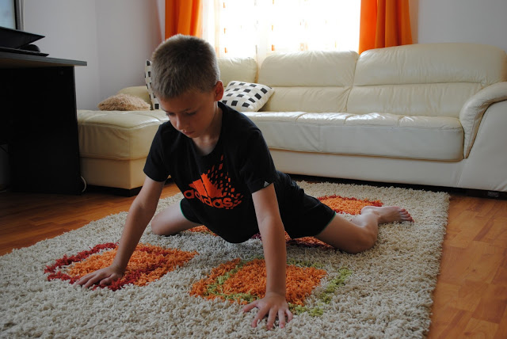

Вариация этого же управления - одна нога выпрямляется – так добавляется растяжка мышц, сгибающих ногу в коленном суставе.
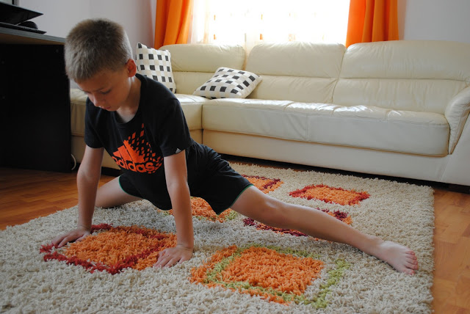

Растяжка мышц, разгибающих ногу в тазобедренном суставе (большая ягодичная, широчайшая мышца спины, мышца, выпрямляющая позвоночник и задняя группа мышц бедра) – садимся на пол, как можно шире разведя прямые ноги. Не сгибая ног в коленях, наклоняемся вперед – можно опираться руками и скользить по голени, можно опираться перед собой. Затем можно выполнить наклоны в сторону каждой ноги, обычные или с заведением противоположной руки. Можно держаться руками за стопу и подтягивать ее к себе.
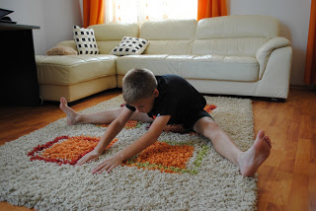 | 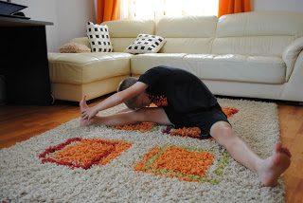

Продольный и поперечный шпагаты растягивают приводящие мышцы и мышцы, сгибающие и разгибающие ногу в тазобедренном суставе - стараемся держать ноги и спину прямыми, в остальном тут все традиционно.
Растяжка мышц разгибающих спину - ложимся на спину с прямыми ногами, затем сгибаем их в колене и тазобедренном суставе, подтягивая колени к груди. Скрещиваем стопы и разводим колени, из такого положения, взявшись с внутренней стороны за заднюю поверхность бедра, руками тянем ноги к себе. Как вариант – использование помощи партнера, тогда колени не разводим, а партнер сверху аккуратно давит на них.
«Мостик» - ложимся на пол, ноги сгибаем в коленях. Руки через верх ставим возле головы, так что ладони (пальцы) направлены к ногам. Из такого положения плавно прогибая спину и разгибая руки и ноги встаем. Стопы и ладони при этом никуда не двигаем. Спина должна образовать дугу, а ягодицы подняться выше плеч. На начальном этапе можно выполнять упражнение используя гимнастический мяч (фитнесбол). На мяче, кстати, просто лежа на спине, можно хорошо растянуть мышцы живота и расслабить спину.
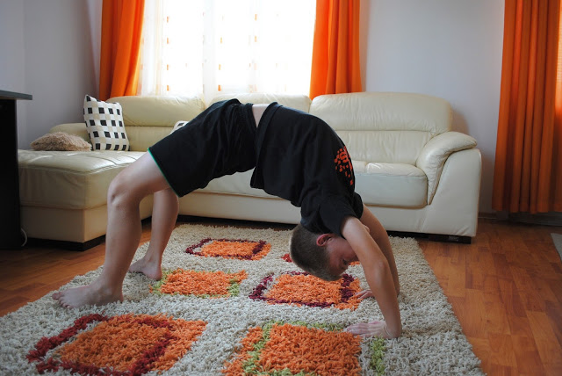

Растяжка мышц пресса, лежа на животе – ложимся на живот, опираемся на руки, поставленные ладонями вперед, напрягаем ягодицы и медленно прогибаем спину, отрывая от пола голову, грудь, а затем живот.
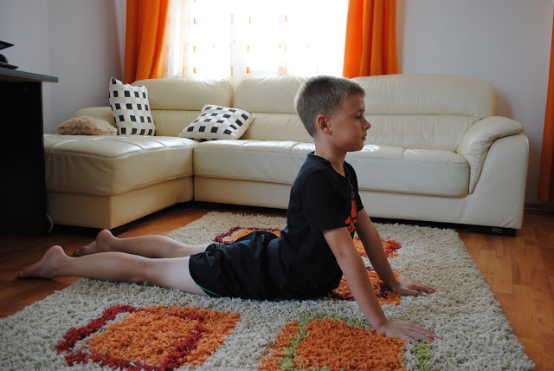

Упражнение на выгибание и скругление спины, стоя на четвереньках – тут все обычно, встали на колени и оперлись на руки, поочередно выгибаем спину и затем сгибаем (скругляем).
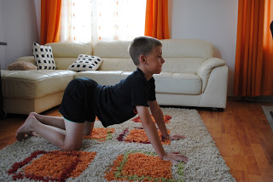 | 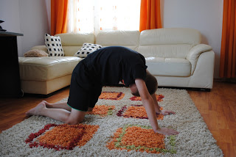
Растяжка широчайших мышц спины - встаем в положение мостика, но не выгибаем корпус, ноги согнуты в коленях под прямым углом и от колена до плеч прямая линия. Затем поворачиваем корпус, заводим руку, которая вверху через голову и тянемся ей вниз. Меняем руки.
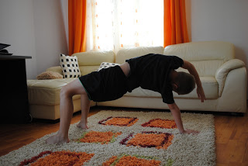 | 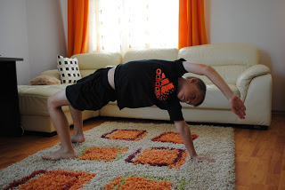
Мы очень внимательно относимся к коленям – тянем их обязательно. Коленный сустав сложный, нагрузка на него идет со всех сторон. Чем быстрее футболист, тем мощнее разбег, тем выше приходится нагрузка на колено на старте и торможении. Его укрепление необходимо. Мышцы, сгибающие и выпрямляющие ногу в колене, тянутся во многих общих/комплексных упражнениях, но есть и специальные.
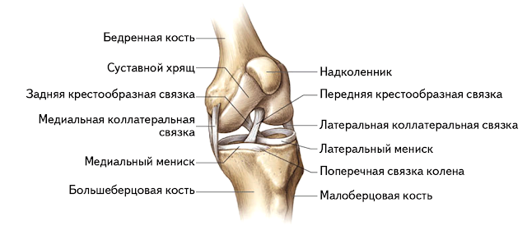
Коленный сустав (приведен рисунок левого колена)
Растяжка мышц внешней стороны бедра и связок колена – садимся на пол, одна нога прямая, другая согнута в колене стопой внутрь. Держимся за стопу согнутой ноги и поднимаем ее вверх. Можно в сидячем или лежачем положении (в лежачем та нога, что пряма, может быть согнута).
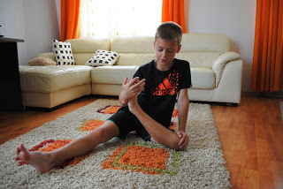 | 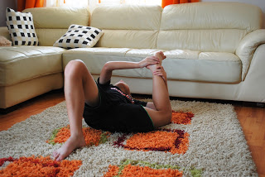
Растяжка мышц передней стороны бедра и связок колена – обе ноги согнуты, таз между стоп. Медленно отклоняемся назад и ложимся на спину. Подъем можно выполнить с помощью партнера или опираясь на руки.
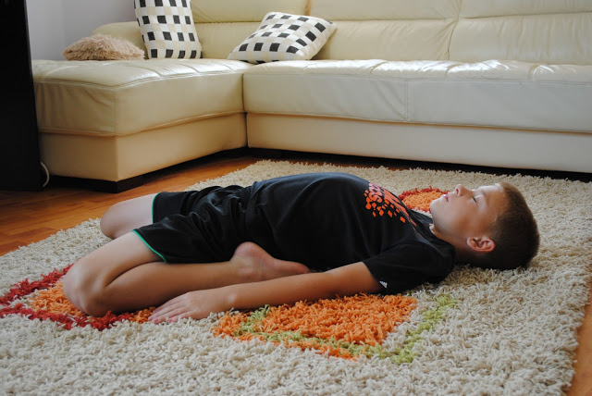

Растяжка мышц сгибающих ногу в колене - встаем на согнутые в коленях ноги, затем одну ногу вытягиваем перед собой. Сохраняя вытянутую ногу прямой наклоняемся и рукой тянем к себе ее носок. Затем меняем ноги.
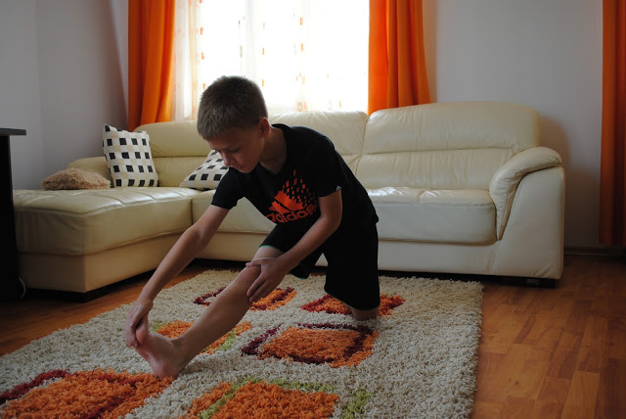

Упражнения направленные на растягивание связок голеностопа и разминание стопы заключается в различных отведениях от себя, подтягиваниях к себе, сгибаниях и других подобных манипуляциях со стопами. Удобно держаться одной рукой за пятку, а другой давить на носок. Меняя точки приложения опоры и давления можно выполнить движения во все стороны. Так же сюда включаются упражнения в положении стоя, когда мы подгибаем стопу. Далее же хорошо разминаем стопу, закручиваем, надавливаем и так далее.
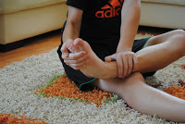 | 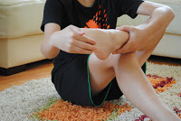 | 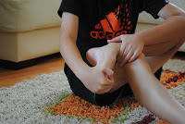
Растяжка мышц плеча – стоя ноги на ширине плеч соединяем руки в замок за спиной. Выполняем наклоны вперед, одновременно поднимая руки вверх – как бы забрасываем их через спину. Можно делать и в сидячем положении.
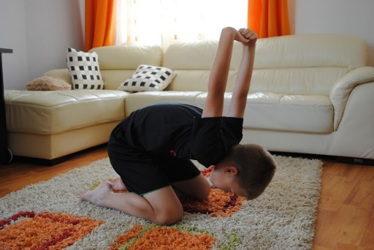

Растяжка мышц плеча "Замок" – за спиной соединяем (или стремимся соединить) руки при этом одна проходит через верх/ключицу, другая через низ/поясницу. Соединив, тянем руки друг к другу. Затем меняем руки.
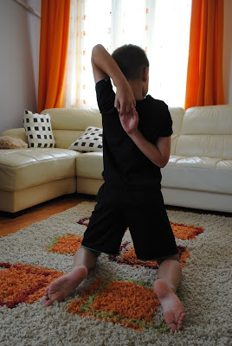 | 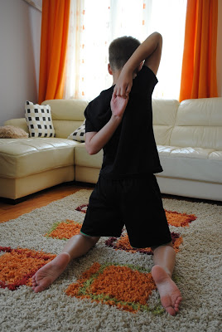
Конечно, что это не исчерпывающий набор возможных упражнений. Комплекс может быть индивидуальным, например, у Арсения и Михаила упражнения отличаются. Важно чтобы придерживалась общая идея комплексной растяжки. Одни упражнения идут – другие нет. Оптимальные в конкретном случае упражнения будут подобраны в процессе занятий гибкостью.
Сейчас много литературы, да и ресурсов в сети, где приводятся упражнения для растягивания той или иной области. Нам понравилась книга «Анатомия упражнений на растяжку» (Нельсон и Кокконен): раскрыты основные принципы растяжки и показано много упражнений практически по всем мышцам (картинка коленного сустава из этой книги). Добавлю, что в процессе растяжки можно активно использовать то, что можно назвать «окружающей средой» – дверные проемы, столы, другие опоры.

